央企重组！中国普天整体并入中国电科
来源：中国电子报、电子信息产业网 作者：刘晶
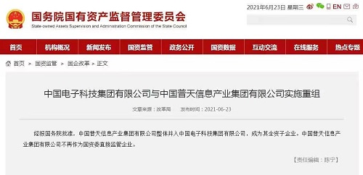
6月23日，国务院国资委网站发布消息，经报国务院批准，中国普天信息产业集团有限公司整体并入中国电子科技集团有限公司，成为其全资子企业。中国普天信息产业集团有限公司不再作为国资委直接监管企业。
中国电子科技集团有限公司（以下简称中国电科）是中央直接管理的国有重要骨干企业，是我国军工电子主力军、网信事业国家队、国家战略科技力量。2002年3月，经国务院批准，在原信息产业部直属46家电子类科研院所及26户企业基础上组建中国电子科技集团公司，2017年12月，完成公司制改制，更名为中国电子科技集团有限公司。中国电科拥有电子信息领域相对完备的科技创新体系，在军工电子和网信领域占据技术主导地位，肩负着支撑科技自立自强、推进国防现代化、加快数字经济发展、服务社会民生的重要职责。目前，中国电科拥有包括47家国家级研究院所、11家上市公司在内的500余家企事业单位；拥有员工20余万名，其中科研人员11万名；拥有35个国家级重点实验室、研究中心和创新中心。持续多年入选《财富》世界500强，2020年位列第381位。
中国普天信息产业集团有限公司（以下简称中国普天）其前身源于原邮电部工业局和中国邮电工业总公司，1999年9月更名为中国普天信息产业集团公司，2017年12月更名为中国普天信息产业集团有限公司。
中国普天通过不懈努力，逐步建立了新中国完整的邮电通信工业制造体系，在不同历史阶段为国家信息通信产业的发展壮大做出了贡献，不断推进从传统通信设备制造商向智慧化整体解决方案提供商转型，业务覆盖信息通信与网络安全、智能装备与终端、智慧应用、创新创业园区服务、新能源汽车充电服务等领域。作为国家创新型高新技术骨干企业，中国普天拥有上市公司5家，员工约2万人。在京津冀经济圈、长江三角洲、珠江三角洲、中西部地区和国外均建立了研发和产业基地，产品和服务遍及全球100多个国家和地区。
业内人士认为，中国电科与中国普天之间可以形成良好的技术互补，中国普天拥有的成熟产品线和市场渠道，可为中国电科旗下的技术提供落地平台，这两家业务互补型企业的重组最终能够起到“1+1＞2”的聚合效应。

